兴 县 乔 家 沟 幼 儿 园
2 0 2 4 年 度 单 位 预 算 公 开


目 录
第一部分 概况
一、本单位职责
二、机构设置情况
1
1
1
2
2
4
5
6
第二部分 2024年单位预算报表
表一2024年预算收支总表
表二2024年预算收入总表
表三2024年预算支出总表
表四2024年财政拨款收支总表
表五2024年一般公共预算支出预算表（不含上年结转） 8
表六2024年一般公共预算安排基本支出分经济科目表（不含
上年结转）
9
10
11
表七2024年政府性基金预算收入表（不含上年结转）
表八2024年政府性基金预算支出表（不含上年结转）
表九2024年国有资本经营预算收支预算表（不含上年结转）
12
表十2024年财政拨款安排“三公”经费支出预算表
表十一2024年财政拨款安排机关运行经费预算表
表十二2024年项目支出预算表（本年预算）
表十三2024年项目支出预算表（上年结转）
12
13
14
15
16
16
16
16
16
16
17
17
17
第三部分 2024年度单位预算情况说明
一、单位预算收支数据变动情况及原因
二、收入预算情况说明
三、支出预算情况说明
四、财政拨款收支预算总体情况说明
五、一般公共预算支出情况说明
六、一般公共预算基本支出情况说明
七、“三公”经费增减变动原因说明
八、机关运行经费增减变动原因说明

九、政府采购情况
十、绩效管理情况
17
17
20
20
20
20
25
十一、国有资产占有使用情况
十二、其他说明
（一）政府购买服务指导性目录
（二）其他
第四部分 名词解释

兴县乔家沟幼儿园2024年单位预算公开报告
第一部分 概况
一、本单位职责
1.研究拟定本校教育发展战略和教育工作的规定、办法，监督
和检查所属学校对党和国家的教育方针、政策、法规的贯彻执
行。要依法办学，不断提高管理水平和教育质量。不断改善办
学水平和搞高教育质量，促进学校教育均衡发展。
2.管理和指导本校教育教学研究工作，规划、指导教育现代化
和教育信息化工作。在县教育科技局的领导下，组织本校教师
开展教育教学研究课，教学观摩，教学竞赛，课题实验，经验
交流，教学基本功训练，专题研讨等教学活动。
3.发挥教师进修培训作用。本校负责制定并实施教师培训计
划，并有针对性的组织教师参加教师培训，更新教育观念，提
高教师职业道德水平和教育教学能力。
4.管理学生学籍，建立学生档案，严格控制学生辍学，已入学
的学生要建立学籍档案，并报教育行政部门备案。
5.负责本校教师教育教学业务档案管理，教育统计，教师工资
统计，学校报帐。管理本校的教学经费，做好教师编制核定，
资格认定，职务评聘，调配和交流，培训和考核等工作。
6.在教育行政部门的指导下，负责组织学生考试，教育教学质
量评估工作，协助调整好校点布局和改造的有关工作，积极承
办上级主管教育部门交办的其他事项。
二、机构设置情况
我校是兴县教育科技局所属二级预算单位，为全额事业单位，
执行政府会计准则制度。内设办公室、财务室等。
-1-


兴县乔家沟幼儿园2024年单位预算公开报告
第二部分 2024年单位预算报表
@#@#@
2024
@#@#@
预算公开表1
2024年预算收支总表
单位：万
元
单位名称：兴县乔家沟幼儿园
收入
支出
2024年合计
当年预算安 上年结
项目
2024年
190.13
项目
排
转安排
一、一般公共服务
支出
一、一般公共预算
二、政府性基金预
算
二、外交支出
三、国有资本经营
预算
三、国防支出
四、财政专户管理
资金
四、公共安全支出
五、教育支出
五、单位资金
150.17
150.17
六、科学技术支出
七、文化旅游体育
与传媒支出
八、社会保障和就
业支出
九、社会保险基金
支出
17.37
7.14
17.37
7.14
十、卫生健康支出
十一、节能环保支
出
十二、城乡社区支
出
十三、农林水支出
十四、交通运输支
出
十五、资源勘探工
业信息等支出
十六、商业服务业
等支出
十七、金融支出
十八、援助其他地
区支出
十九、自然资源海
洋气象等支出
二十、住房保障支
出
15.46
15.46
二十一、粮油物资
储备支出
-2-
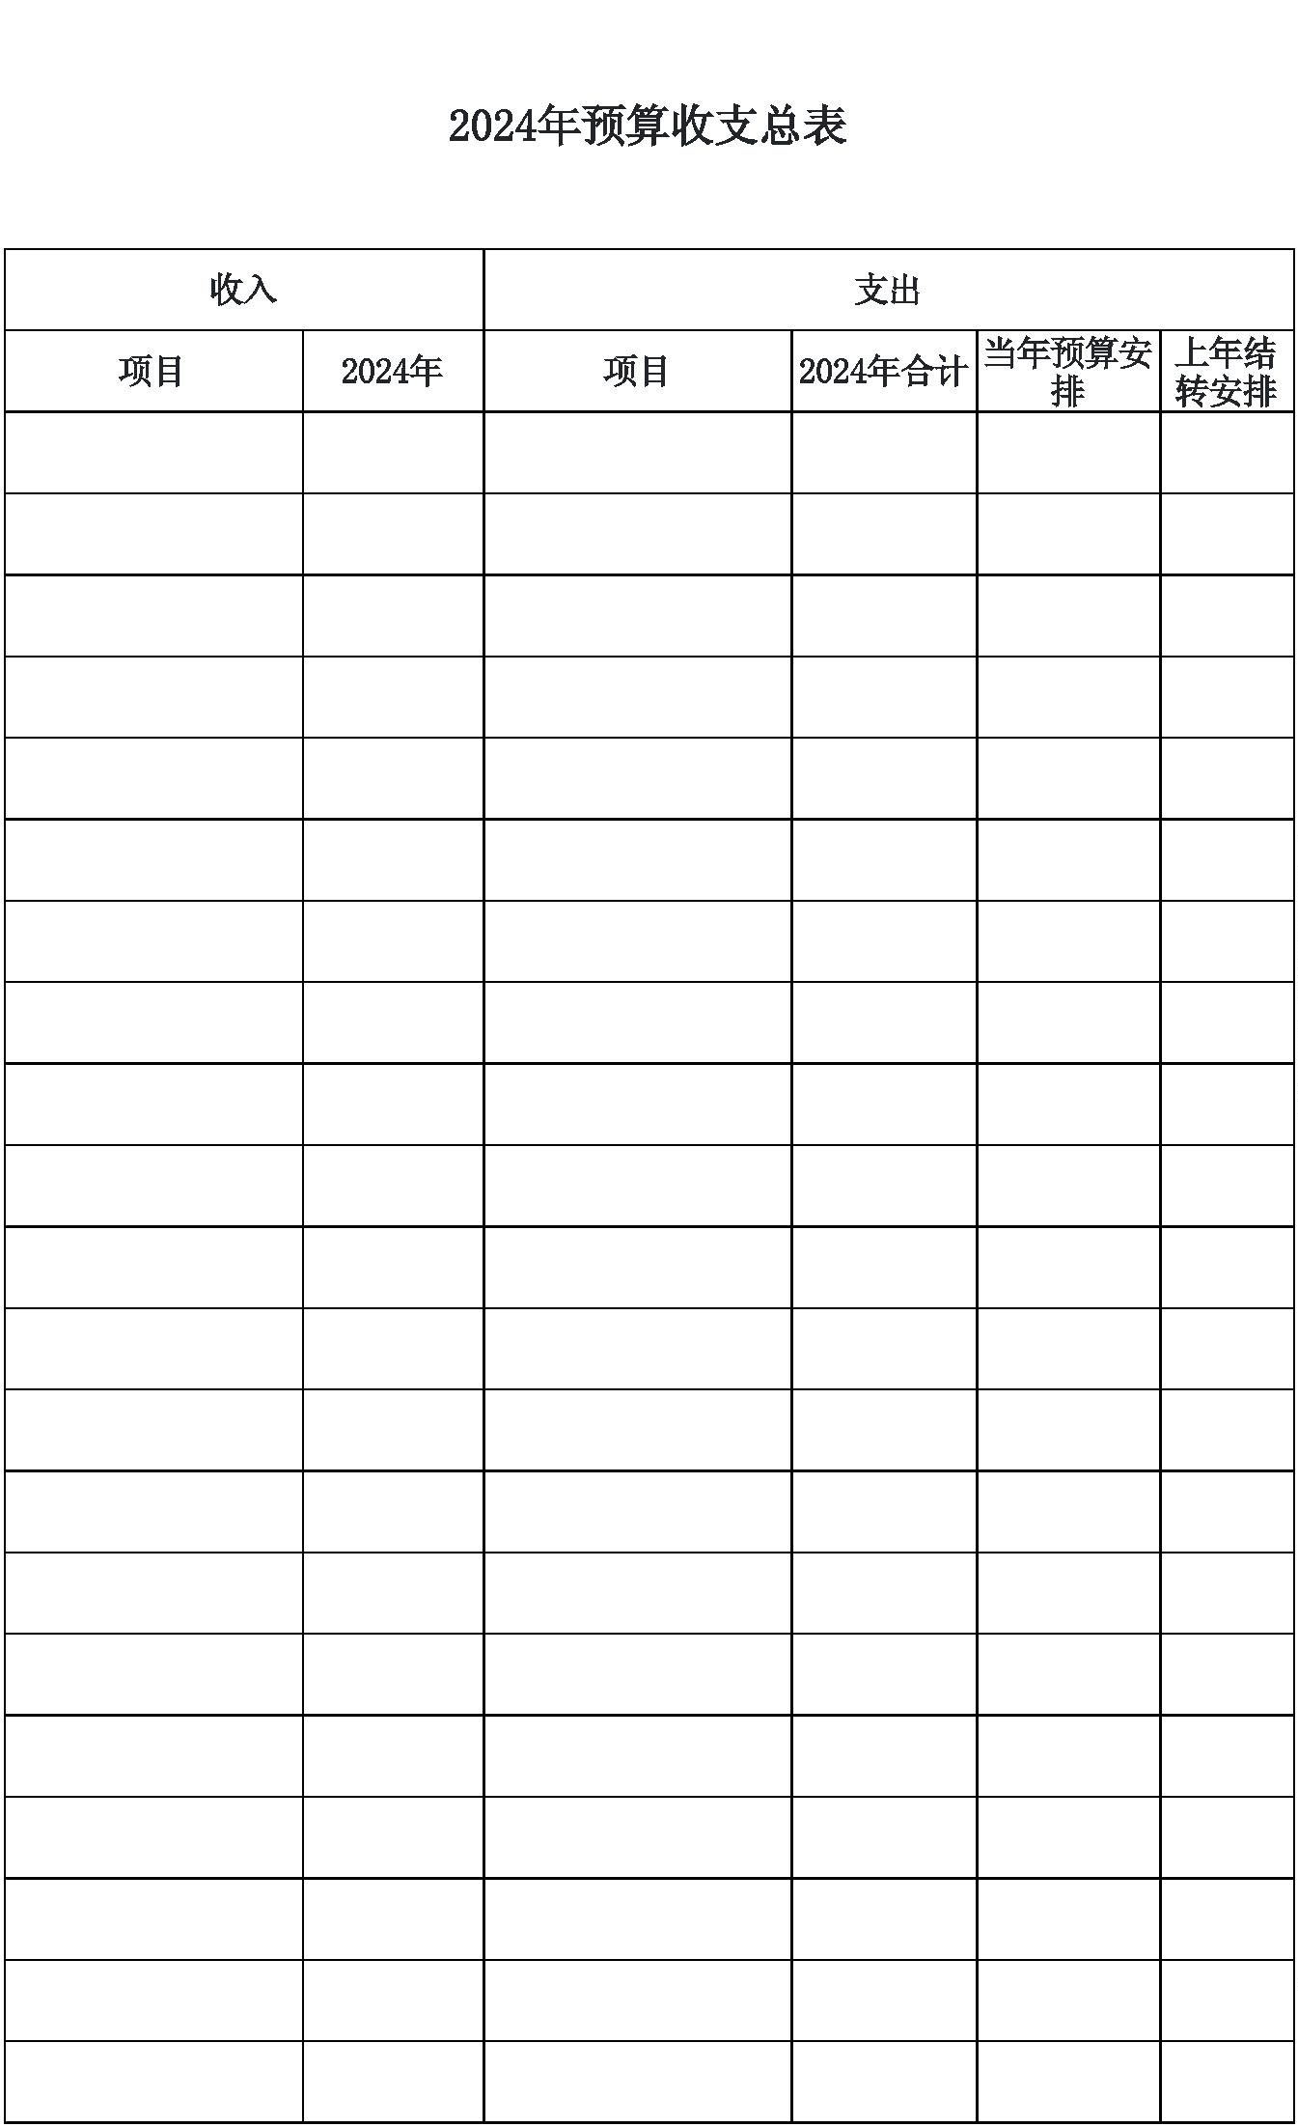

兴县乔家沟幼儿园2024年单位预算公开报告
二十二、国有资本
经营预算支出
二十三、灾害防治
及应急管理支出
二十四、预备费
二十五、其他支出
二十六、转移性支
出
二十七、债务还本
支出
二十八、债务付息
支出
二十九、债务发行
费用支出
三十、抗疫特别国
债安排的支出
本年收入合计
上年结转
190.13 本年支出合计
年终结转
190.13
190.13
190.13
190.13
收入总计
190.13 支出总计
-3-
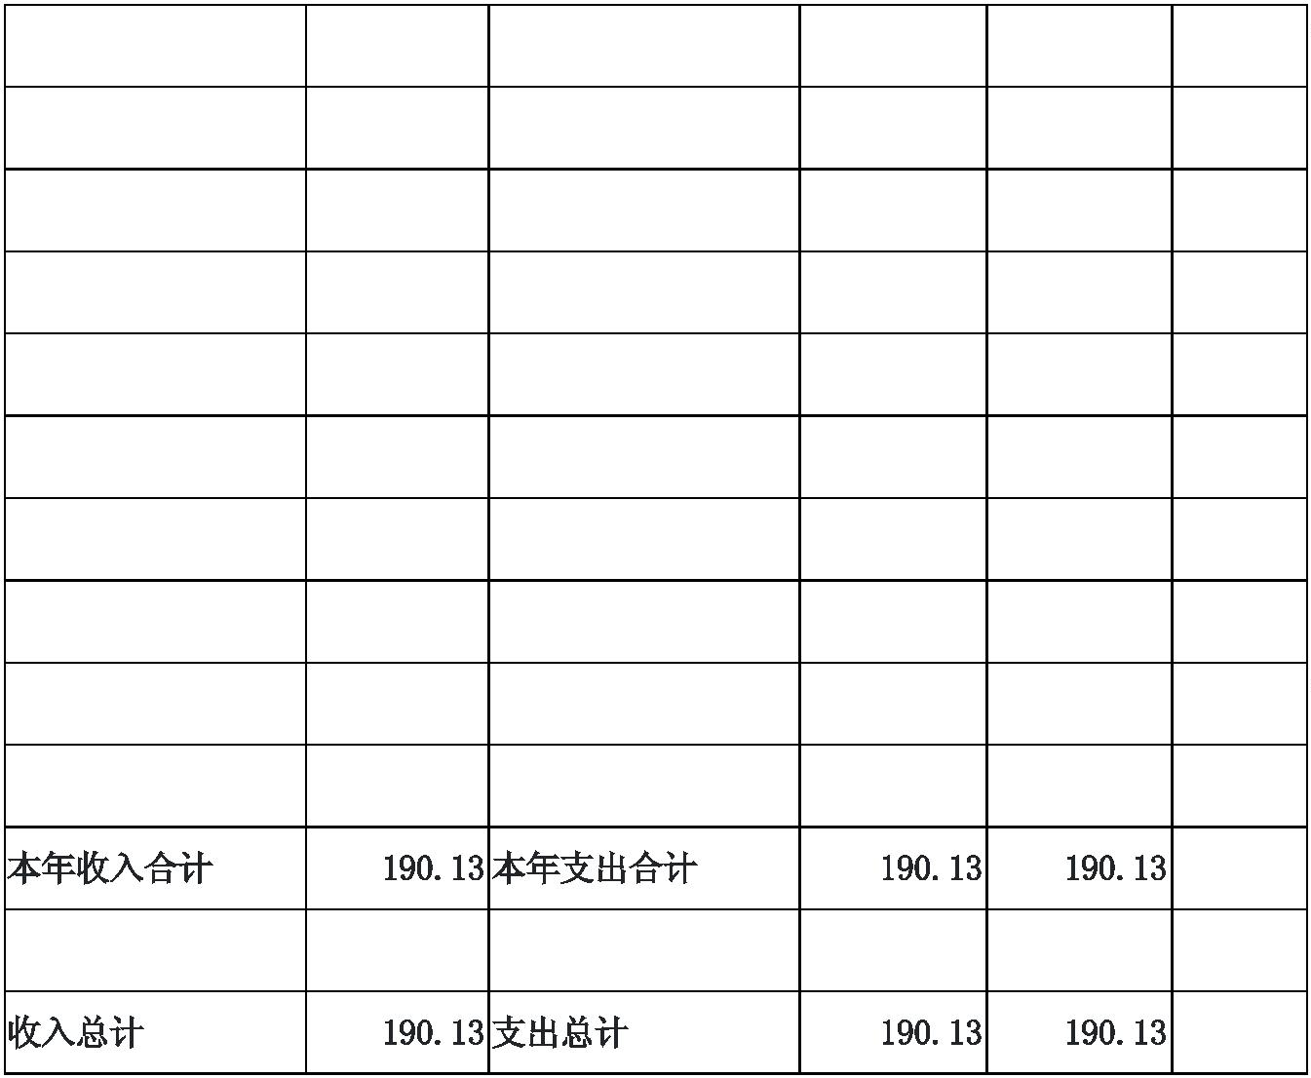

兴县乔家沟幼儿园2024年单位预算公开报告
预算公开表2
2024年预算收入总表
单位名称：兴县乔家沟幼儿园
单位：万元
项目
本年收入
政府性基 国有资本经 财政专户管
上年结转
科目编码
合计
科目名称
合计
190.13
一般公共预算
单位资金
金
营预算
理资金
190.13
150.17
150.17
150.17
17.37
205
教育支出
普通教育
学前教育
150.17
150.17
150.17
17.37
20502
2050201
208
社会保障和就业支出
20805
行政事业单位养老支出
17.37
17.37
机关事业单位基本养老保险缴
费支出
2080505
17.37
17.37
210
卫生健康支出
行政事业单位医疗
事业单位医疗
住房保障支出
住房改革支出
住房公积金
7.14
7.14
7.14
7.14
21011
2101102
221
7.14
7.14
15.46
15.46
15.46
15.46
15.46
15.46
22102
2210201
-4-
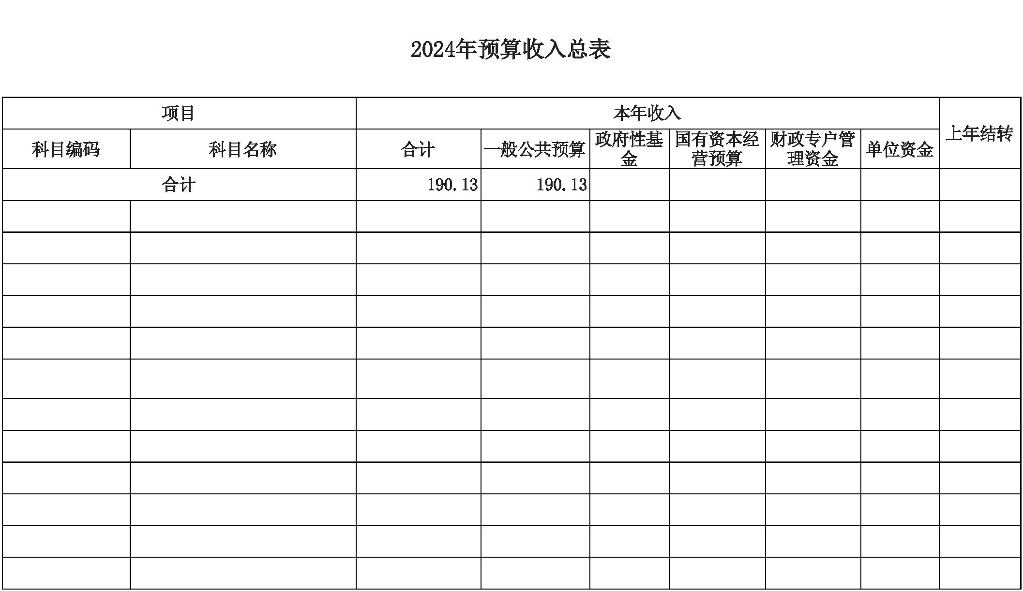

兴县乔家沟幼儿园2024年单位预算公开报告
预算公开表3
单位：万元
2024年预算支出总表
单位名称：兴县乔家沟幼儿园
项目
合计
2024年预算数
基本支出
科目编码
科目名称
合计
项目支出
9.50
190.13
150.17
150.17
150.17
17.37
17.37
17.37
7.14
180.63
205
教育支出
普通教育
学前教育
140.67
140.67
140.67
17.37
17.37
17.37
7.14
9.50
20502
2050201
208
9.50
9.50
社会保障和就业支出
20805
2080505
210
行政事业单位养老支出
机关事业单位基本养老保险缴费支出
卫生健康支出
21011
2101102
221
行政事业单位医疗
事业单位医疗
7.14
7.14
7.14
7.14
住房保障支出
15.46
15.46
15.46
15.46
15.46
15.46
22102
2210201
住房改革支出
住房公积金
-5-
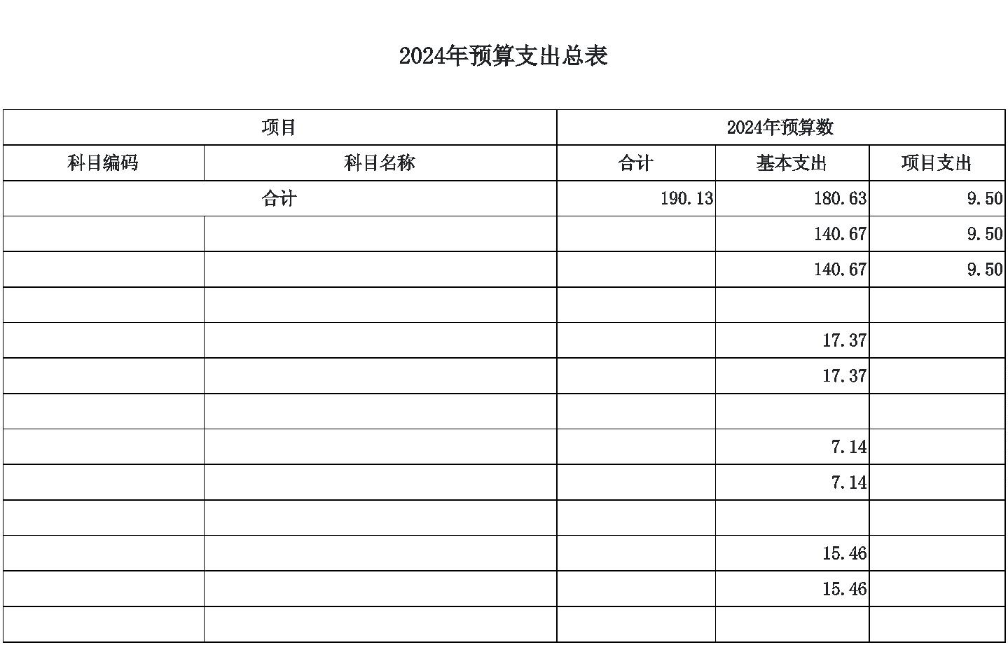

兴县乔家沟幼儿园2024年单位预算公开报告
预算公开表4
2024年财政拨款收支总表
单位名称：兴县乔家沟幼儿园
单位：万元
收入
支出
金额
政府性基金 国有资本经营
项目
金额
项目
小计
一般公共预算
预算
预算
一、一般公共预算
190.13 一、一般公共服务支出
二、政府性基金预算
三、国有资本经营预算
二、外交支出
三、国防支出
四、公共安全支出
五、教育支出
150.17
150.17
六、科学技术支出
七、文化旅游体育与传媒支
出
八、社会保障和就业支出
九、社会保险基金支出
十、卫生健康支出
17.37
7.14
17.37
7.14
十一、节能环保支出
十二、城乡社区支出
十三、农林水支出
十四、交通运输支出
十五、资源勘探工业信息等
支出
十六、商业服务业等支出
十七、金融支出
十八、援助其他地区支出
十九、自然资源海洋气象等
支出
二十、住房保障支出
15.46
15.46
二十一、粮油物资储备支出
二十二、国有资本经营预算
支出
二十三、灾害防治及应急管
理支出
二十四、预备费
二十五、其他支出
二十六、转移性支出
二十七、债务还本支出
二十八、债务付息支出
二十九、债务发行费用支出
三十、抗疫特别国债安排的
支出
本年收入合计
190.13
本年支出合计
190.13
190.13
-6-
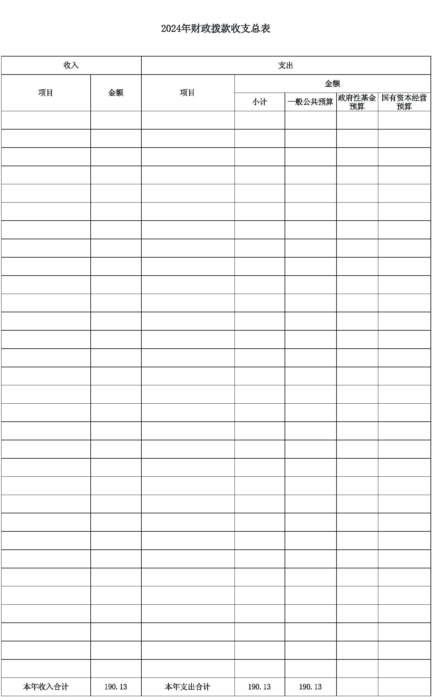

兴县乔家沟幼儿园2024年单位预算公开报告
上年财政拨款结转
一、一般公共预算
二、政府性基金预算
三、国有资本经营预算
年终结转
收入总计
190.13
支出总计
190.13
190.13
-7-
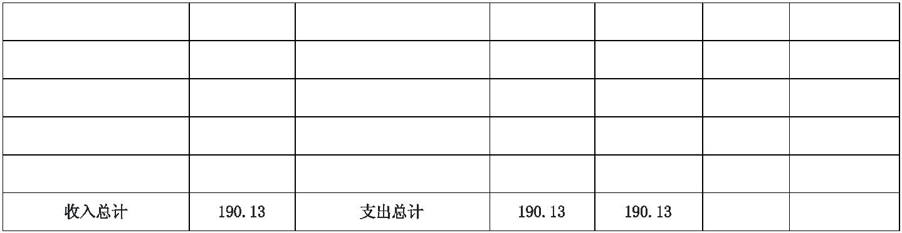

兴县乔家沟幼儿园2024年单位预算公开报告
预算公开表5
2024年一般公共预算支出预算表（不含上年结转）
单位名称：兴县乔家沟幼儿园
单位：万元
项目
2024年预算数
基本支出
180.63
科目编码
科目名称
合计
项目支出
合计
190.13
150.17
150.17
150.17
17.37
17.37
17.37
7.14
9.50
9.50
9.50
9.50
205
教育支出
140.67
140.67
140.67
17.37
17.37
17.37
7.14
20502
2050201
208
普通教育
学前教育
社会保障和就业支出
行政事业单位养老支出
机关事业单位基本养老保险缴费支出
卫生健康支出
20805
2080505
210
21011
2101102
221
行政事业单位医疗
事业单位医疗
7.14
7.14
7.14
7.14
住房保障支出
15.46
15.46
15.46
15.46
15.46
15.46
22102
2210201
住房改革支出
住房公积金
-8-
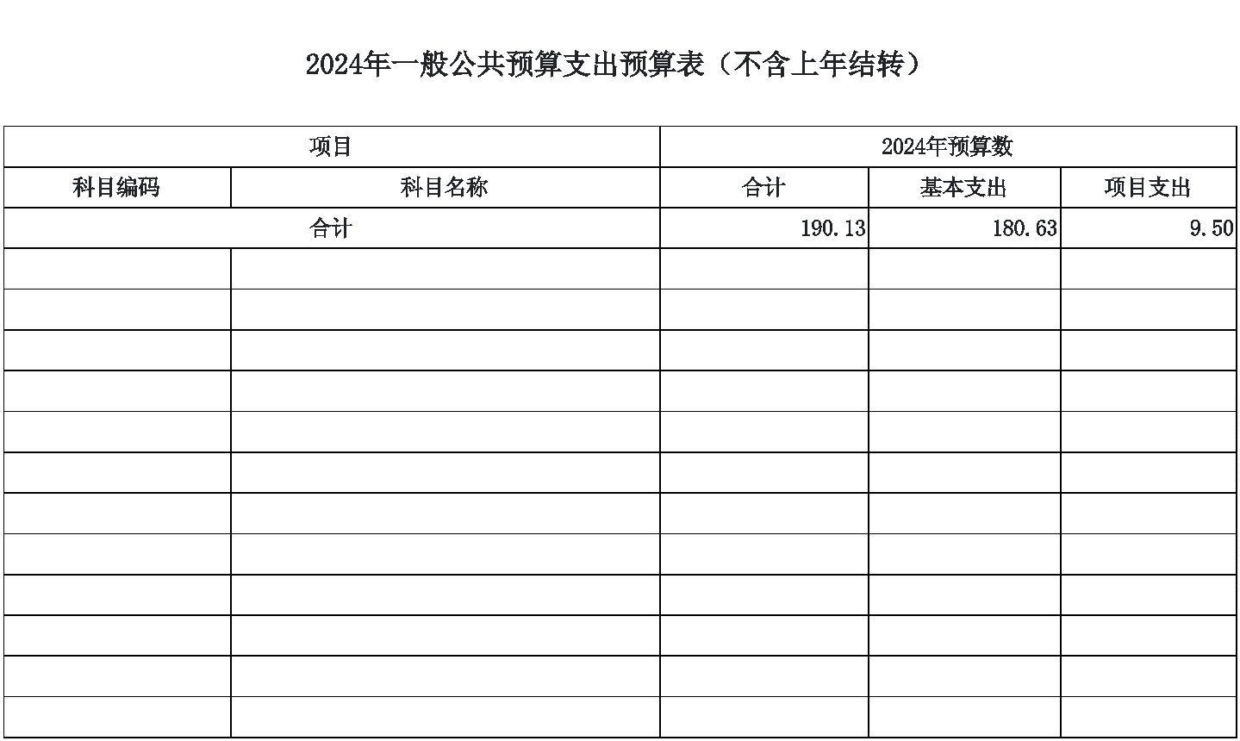

兴县乔家沟幼儿园2024年单位预算公开报告
预算公开表6
单位：万元
2024年一般公共预算安排基本支出分经济科目表（不含上年结转）
单位名称：兴县乔家沟幼儿园
2024年预算数
人员经费
部门预算支出经济科目名称
合计
政府预算支出经济科目名称
合计
公用经费
17.42
180.63
163.21
58.75
13.05
47.29
17.37
7.06
163.21
工资福利支出
基本工资
163.21
58.75
13.05
47.29
17.37
7.06
工资福利支出
工资福利支出
工资福利支出
工资福利支出
工资福利支出
工资福利支出
工资福利支出
工资福利支出
津贴补贴
绩效工资
机关事业单位基本养老保险缴费
职工基本医疗保险缴费
其他社会保障缴费
住房公积金
0.41
0.41
15.46
3.84
15.46
3.84
其他工资福利支出
商品和服务支出
取暖费
17.42
11.45
2.17
17.42
11.45
2.17
商品和服务支出
商品和服务支出
商品和服务支出
工会经费
福利费
3.80
3.80
-9-
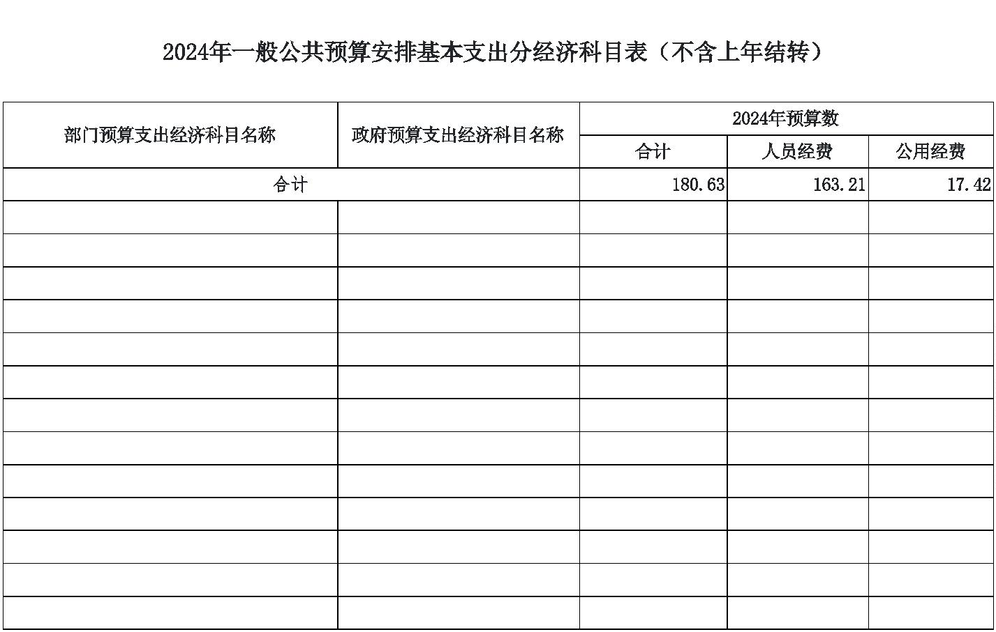

兴县乔家沟幼儿园2024年单位预算公开报告
预算公开表7
单位:万元
2024年政府性基金预算收入表（不含上年结转）
单位名称：兴县乔家沟幼儿园
项目
政府性基金收入预算
收入科目编码
科目名称
合计
注：本表无数据
-10-
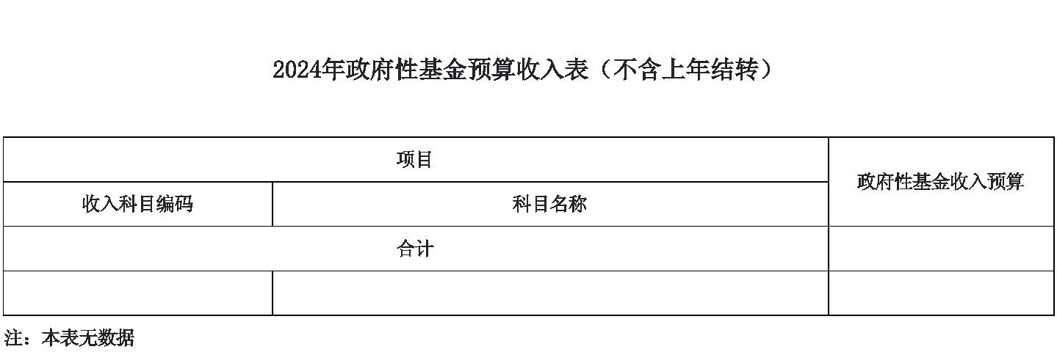

兴县乔家沟幼儿园2024年单位预算公开报告
预算公开表8
2024年政府性基金预算支出表（不含上年结转）
单位名称：兴县乔家沟幼儿园
单位:万元
科目编码
科目名称
合计
基本支出
项目支出
合计
注：本表无数据
-11-
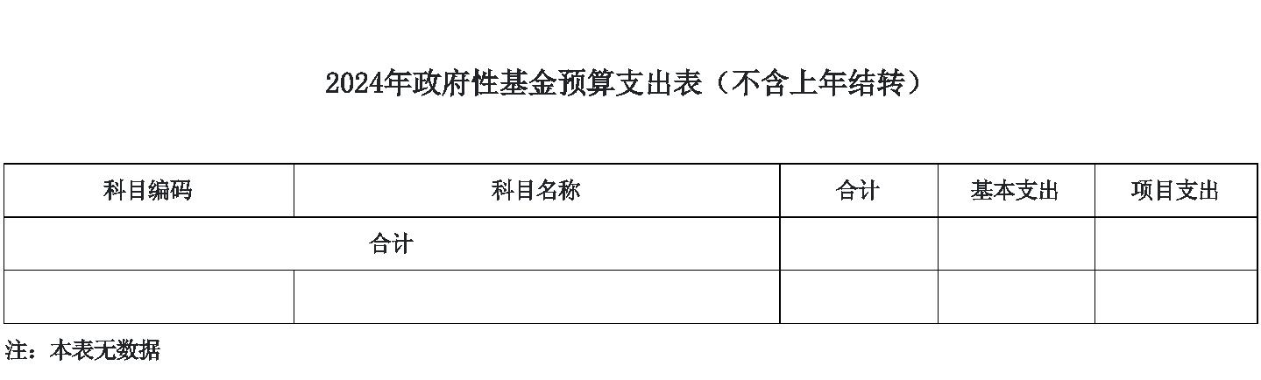

兴县乔家沟幼儿园2024年单位预算公开报告
部门公开表9
2024年国有资本经营预算收支预算表（不含上年结转）
单位名称：兴县乔家沟幼儿园
单位：万元
国有资本经营预算收入
国有资本经营预算支出
项目
国有资本经
营收入预算
科目编码
科目名称
合计
基本支出
项目支出
收入科目编码
科目名称
合计
注：本表无数据
预算公开表10
单位:万元
2024年财政拨款安排“三公”经费支出预算表
单位名称：兴县乔家沟幼儿园
2024年预算数
项目
合计
一般公共预算
政府性基金预算 国有资本经营预算
因公出国（境）费
公务接待费
公务用车购置及运行费
①公务用车购置费
②公务用车运行维护费
合计
注：本表无数据
-12-
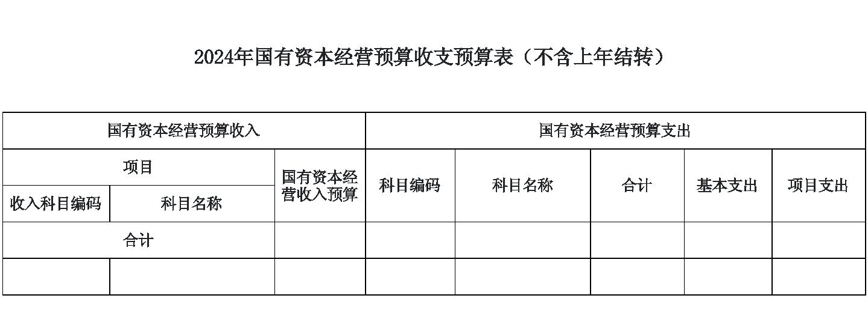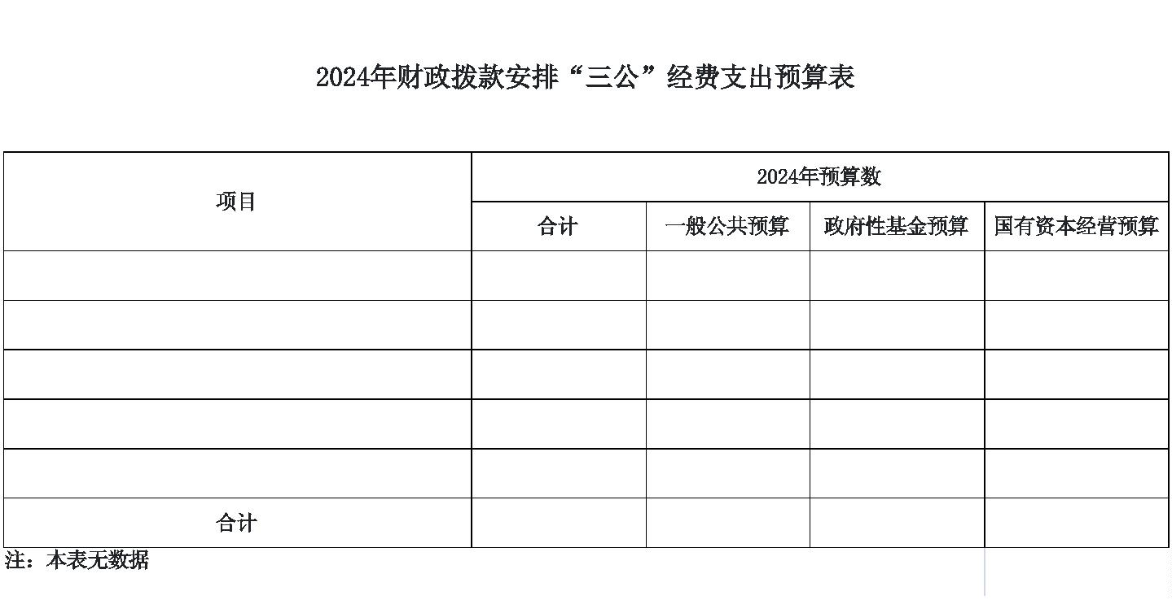

兴县乔家沟幼儿园2024年单位预算公开报告
预算公开表11
2024年财政拨款安排机关运行经费预算表
单位名称：兴县乔家沟幼儿园
单位名称
单位:万元
2024预算数
合计
一般公共预算
政府性基金预算
国有资本经营预算
部门合计
注：本表无数据
-13-
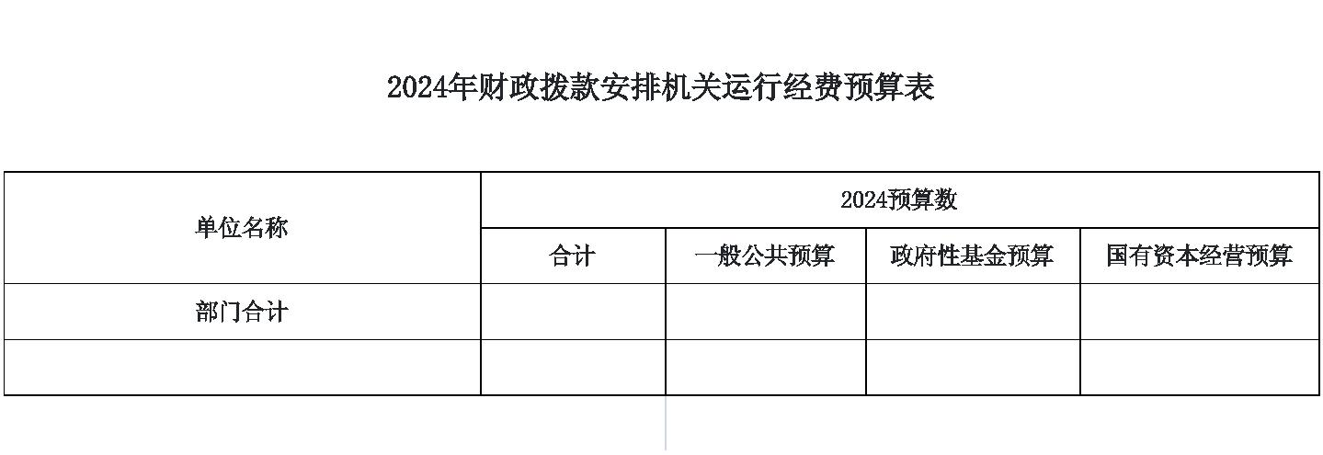

兴县乔家沟幼儿园2024年单位预算公开报告
预算公开表12
2024年项目支出预算表（本年预算）
单位名称：兴县乔家沟幼儿园
单位：万元
单位资金
7
2024年财政拨款
财政专户管理
资金
项目名称
合计
2
政府性
一般公共预算 基金预
算
国有资本经营预
算
1
3
4
5
6
ꢀ兴县乔家沟幼儿园
9.50
1.50
8.00
9.50
1.50
8.00
ꢀꢀ2024年贫困幼儿资金中央补助资金
ꢀꢀ2024年幼儿园（含普惠性幼儿园）中
央资金公用经费
-14-
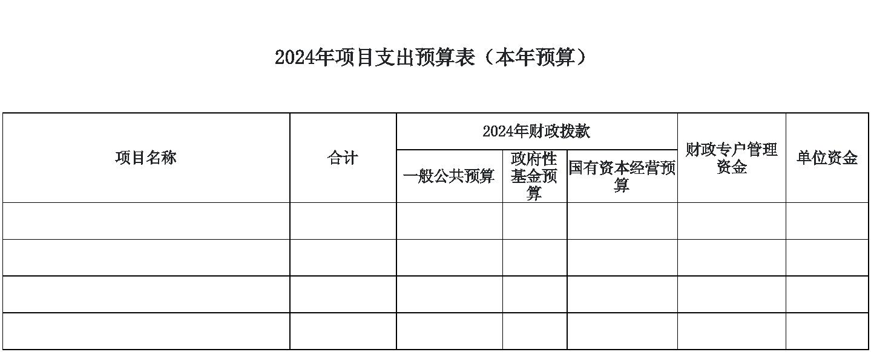

兴县乔家沟幼儿园2024年单位预算公开报告
预算公开表13
单位：万元
2024年项目支出预算表（上年结转）
单位名称：兴县乔家沟幼儿园
2024年财政拨款
项目名称
1
合计
政府性基金
预算
国有资本
经营预算
一般公共预算
2
3
4
5
注：本表无数据
-15-
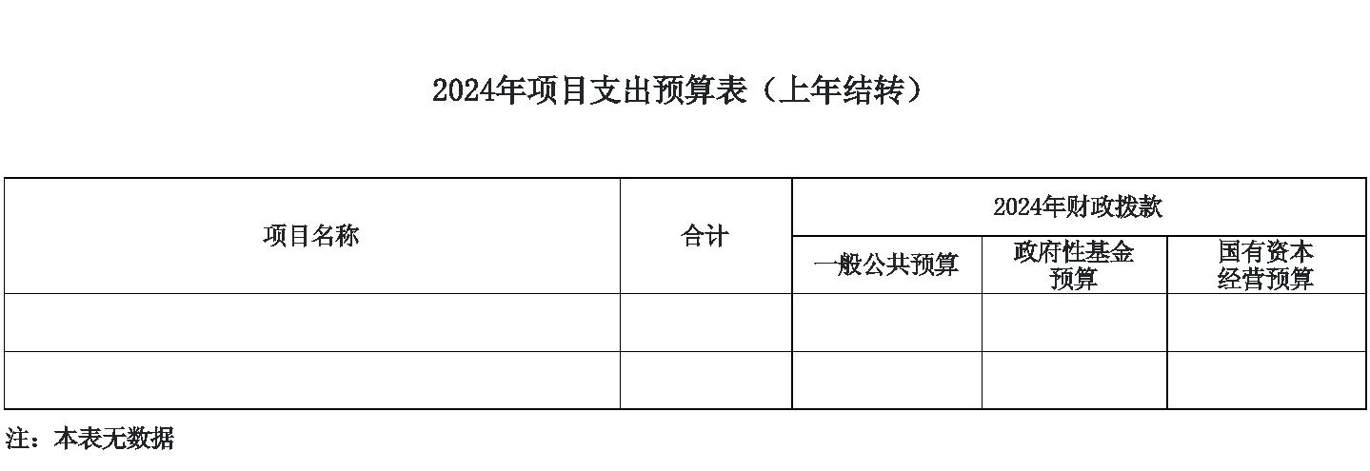

兴县乔家沟幼儿园2024年单位预算公开报告
第三部分 2024年度单位预算情况说明
一、单位预算收支数据变动情况及原因
2024年度兴县乔家沟幼儿园预算收入总计190.13万元，其中：本年收入190.13万元，上
年结转0万元，比上年减少57.19万元，下降23.12%，主要原因是本年度较上年度在职人员减
少，以致上下年对比减少较大。；本年单位预算支出总计190.13万元，其中：本年预算安排
190.13万元，上年结转0万元，比上年减少57.19万元，下降23.12%，主要原因是本年度较上
年度在职人员减少，以致上下年对比减少较大。
二、收入预算情况说明
2024年度兴县乔家沟幼儿园预算收入190.13万元，主要包括一般公共预算拨款收入
190.13万元，占100.00%；政府性基金预算拨款收入0万元，占0%；国有资本经营预算拨款收
入0万元，占0%；财政专户管理资金收入0万元，占0%；单位资金0万元，占0%；上年结转0万
元，占0%。
三、支出预算情况说明
2024年度兴县乔家沟幼儿园支出预算190.13万元，其中：基本支出180.63万元，占
95.00%；项目支出9.5万元，占5.00%。
四、财政拨款收支预算总体情况说明
2024年度兴县乔家沟幼儿园财政拨款收支总预算190.13万元。其中：一般公共预算拨款
190.13万元，政府性基金预算拨款0万元，国有资本经营预算拨款0万元。其中：当年拨款收
入190.13万元，上年结转收入0万元。支出包括：教育支出150.17万元、社会保障和就业支出
17.37万元、卫生健康支出7.14万元、住房保障支出15.46万元等。
五、一般公共预算支出情况说明
（一）一般公共预算当年支出规模变化情况
2024年度兴县乔家沟幼儿园一般公共预算当年支出190.13万元,比上年减少57.19万元，
下降23.12%。
（二）一般公共预算当年支出结构情况
2024年度兴县乔家沟幼儿园一般公共预算当年支出190.13万元,主要用于以下方面：教育
支出150.17万元，占78.98%；社会保障和就业支出17.37万元，占9.14%；卫生健康支出7.14
-16-
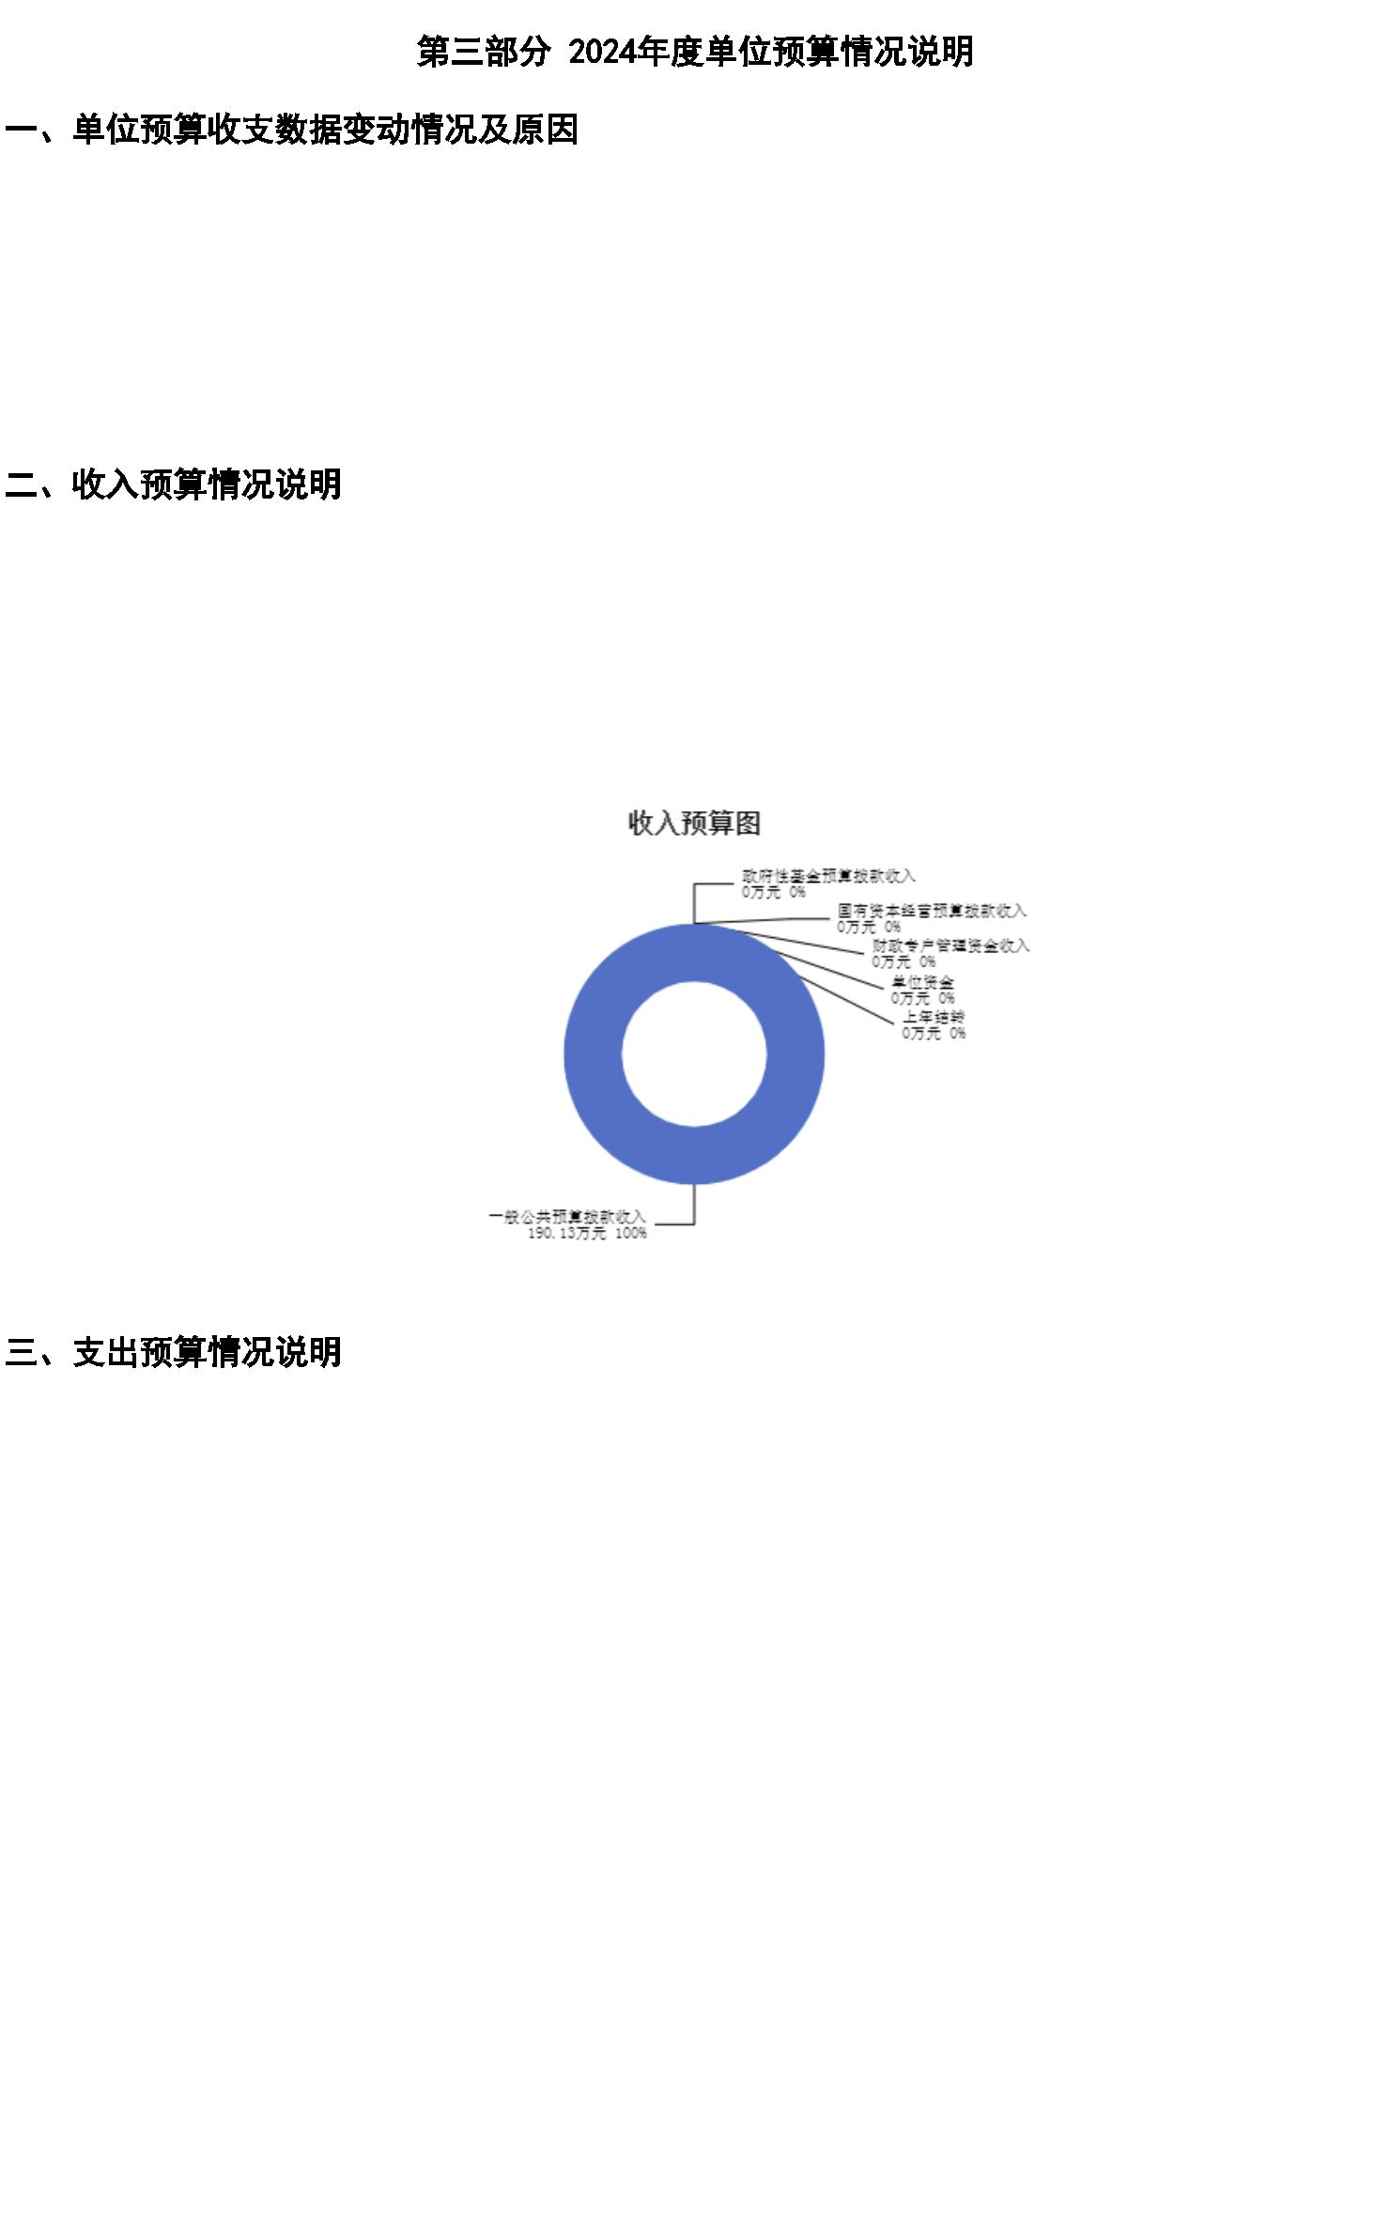

兴县乔家沟幼儿园2024年单位预算公开报告
万元，占3.76%；住房保障支出15.46万元，占8.13%等。
六、一般公共预算基本支出情况说明
2024年度兴县乔家沟幼儿园一般公共预算安排基本支出180.63万元，其中：
人员经费163.21万元，主要包括：其他工资福利支出、其他社会保障缴费、绩效工资、
基本工资、机关事业单位基本养老保险缴费、住房公积金、津贴补贴、职工基本医疗保险缴
费等；
公用经费17.42万元，主要包括：福利费、工会经费、取暖费等。
七、“三公”经费增减变动原因说明
本单位无“三公”经费预算。
八、机关运行经费增减变动原因说明
本单位为事业单位，无机关运行经费。
九、政府采购情况
2024年兴县乔家沟幼儿园政府采购预算总额0万元。其中：政府采购货物预算0万元、政
府采购工程预算0万元、政府采购服务预算0万元。
十、绩效管理情况
1、整体绩效目标
2024年未编报单位整体绩效目标，涉及资金0.00万元。
2、项目绩效目标
2024年兴县乔家沟幼儿园纳入绩效目标管理的二级项目2个，共计金额9.50万元。其中：
其他运转类项目0个，涉及金额0万元；特定目标类项目2个，涉及金额9.50万元。公开项目绩
效目标2个，涉及项目金额9.20万元，占部门（单位）项目支出总额的100%。其中：其他运转
类项目0个，涉及项目金额0万元；特定目标类项目2个，涉及项目金额9.50万元。
（项目绩效目标表公开情况见附件）
-17-
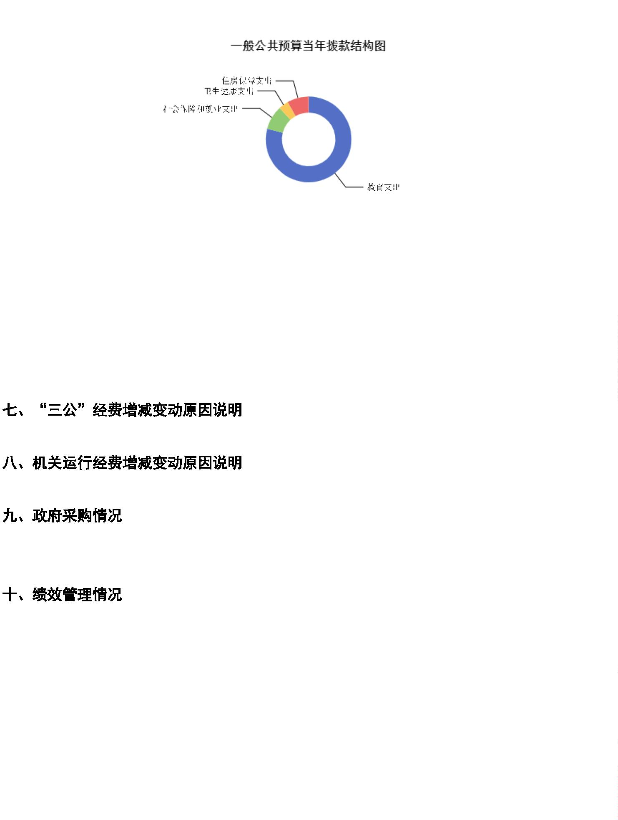

兴县乔家沟幼儿园2024年单位预算公开报告
-18-
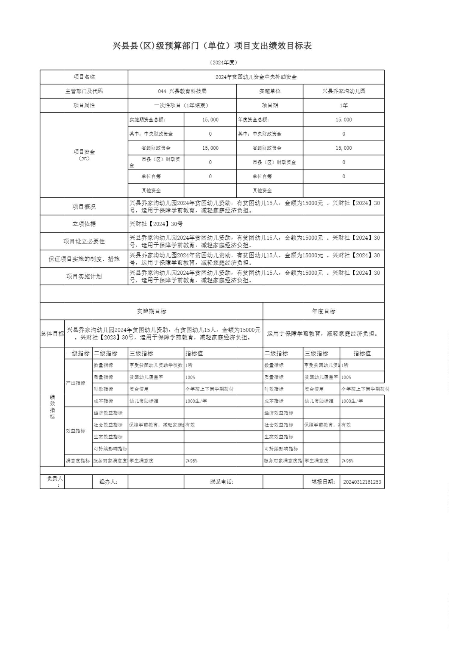

兴县乔家沟幼儿园2024年单位预算公开报告
-19-
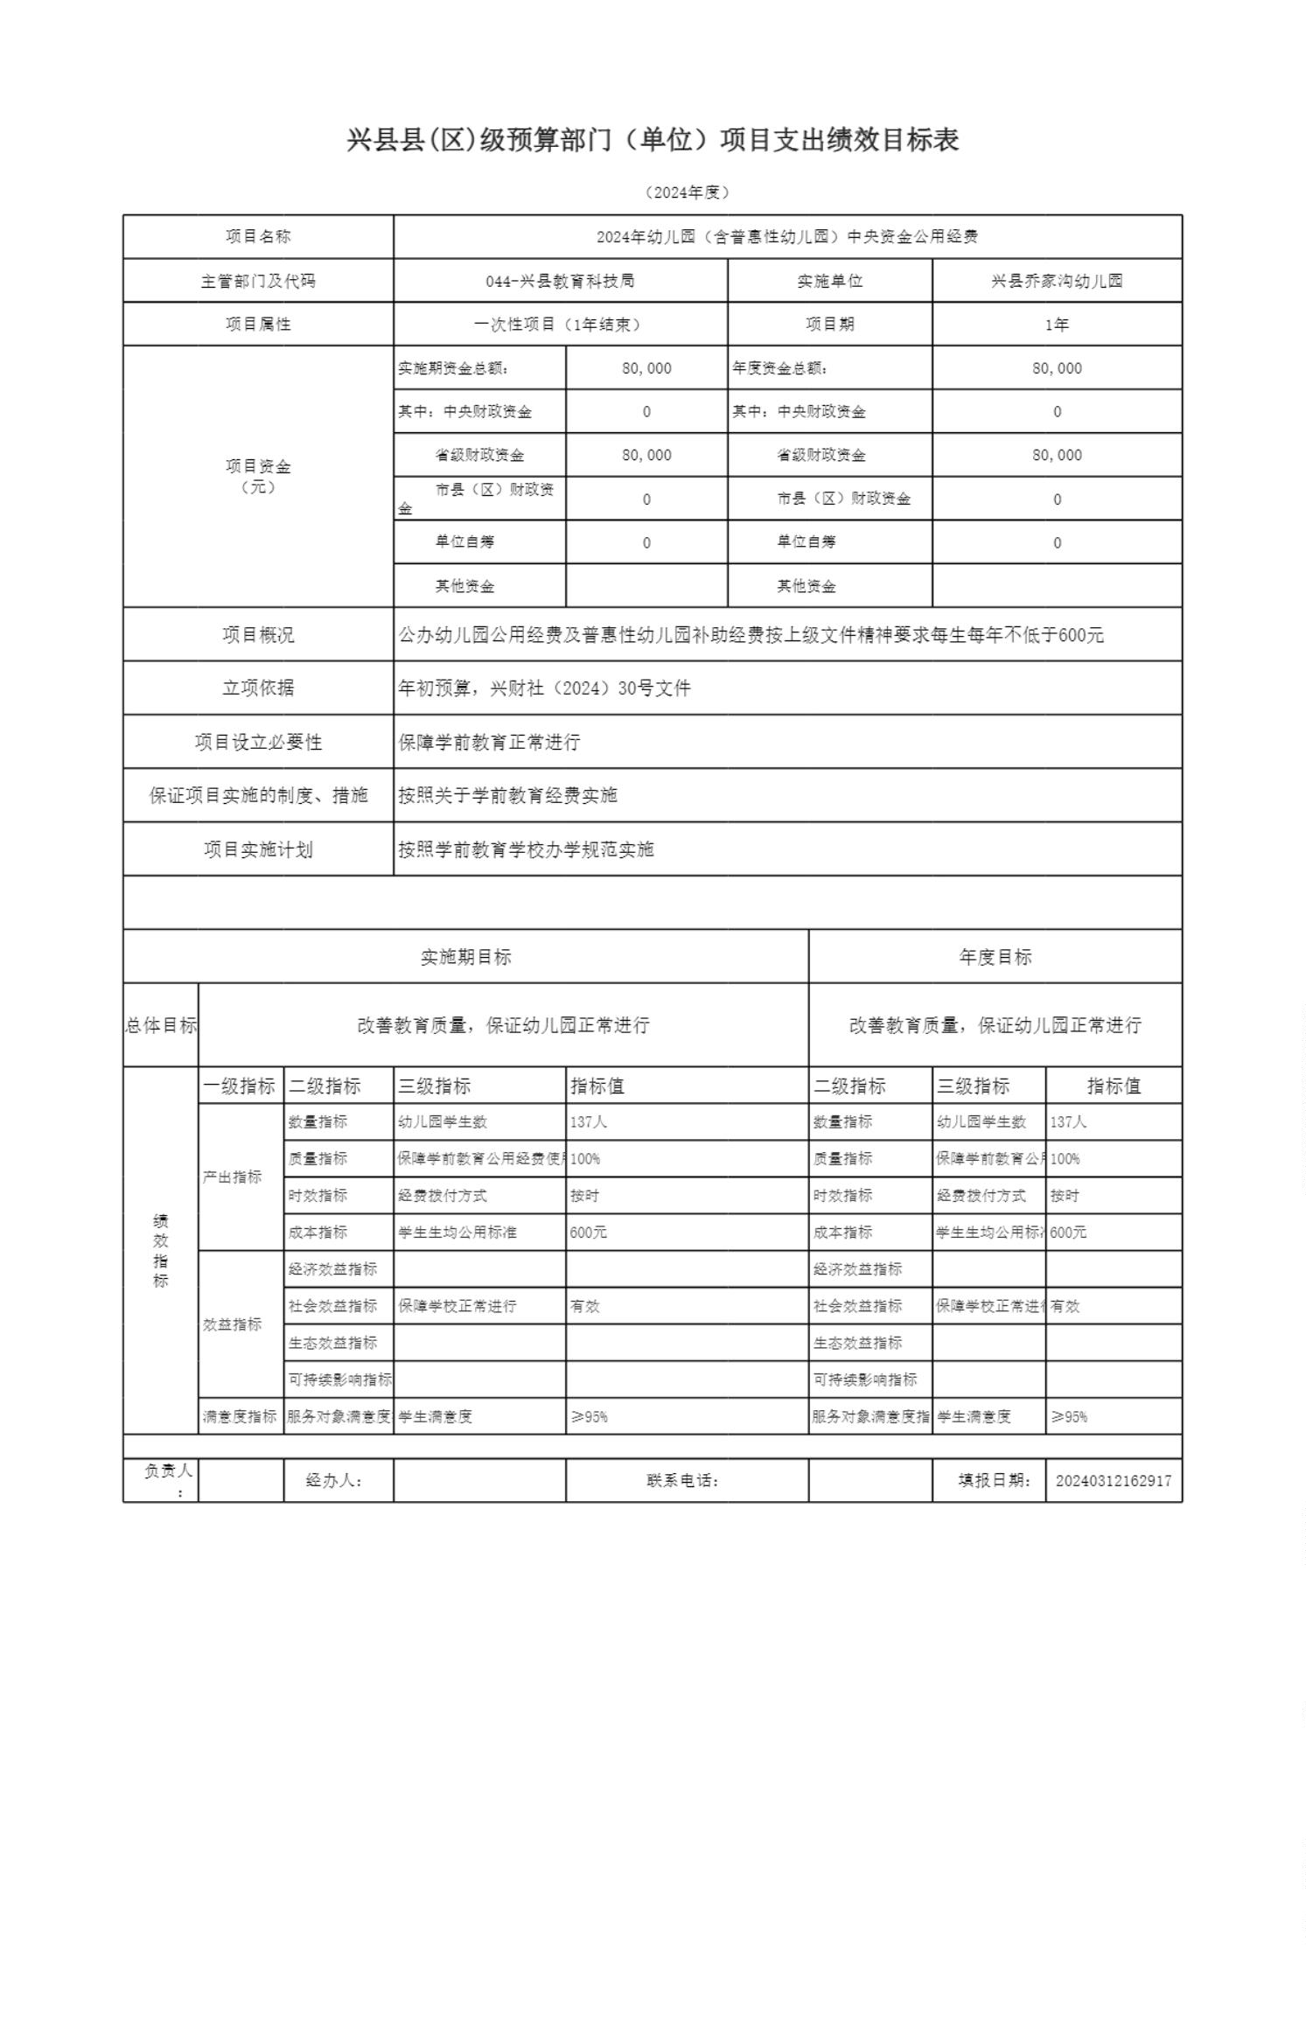

兴县乔家沟幼儿园2024年单位预算公开报告
十一、国有资产占有使用情况
1、车辆情况：
截至2024年5月1日，兴县乔家沟幼儿园共有公务用车编制0辆，实有0辆，其中：领导用
车0辆，机要通信用车0辆，应急保障用车0辆，执法执勤用车0辆，特种专业技术用车0辆，事
业单位业务用车0辆，其他公务用车0辆。
2、房屋情况：
截至2024年5月1日，兴县乔家沟幼儿园使用的办公用房建筑总面积160平方米。
3、其他国有资产占有使用情况：
截至2024年5月1日，兴县乔家沟幼儿园占有使用价值50万元（原值）以上的通用设备0台
（套）；兴县乔家沟幼儿园占有使用价值100万元（原值）以上的通用设备0台（套）。
十二、其他说明
（一）政府购买服务指导性目录
无
（二）其他
无
-20-
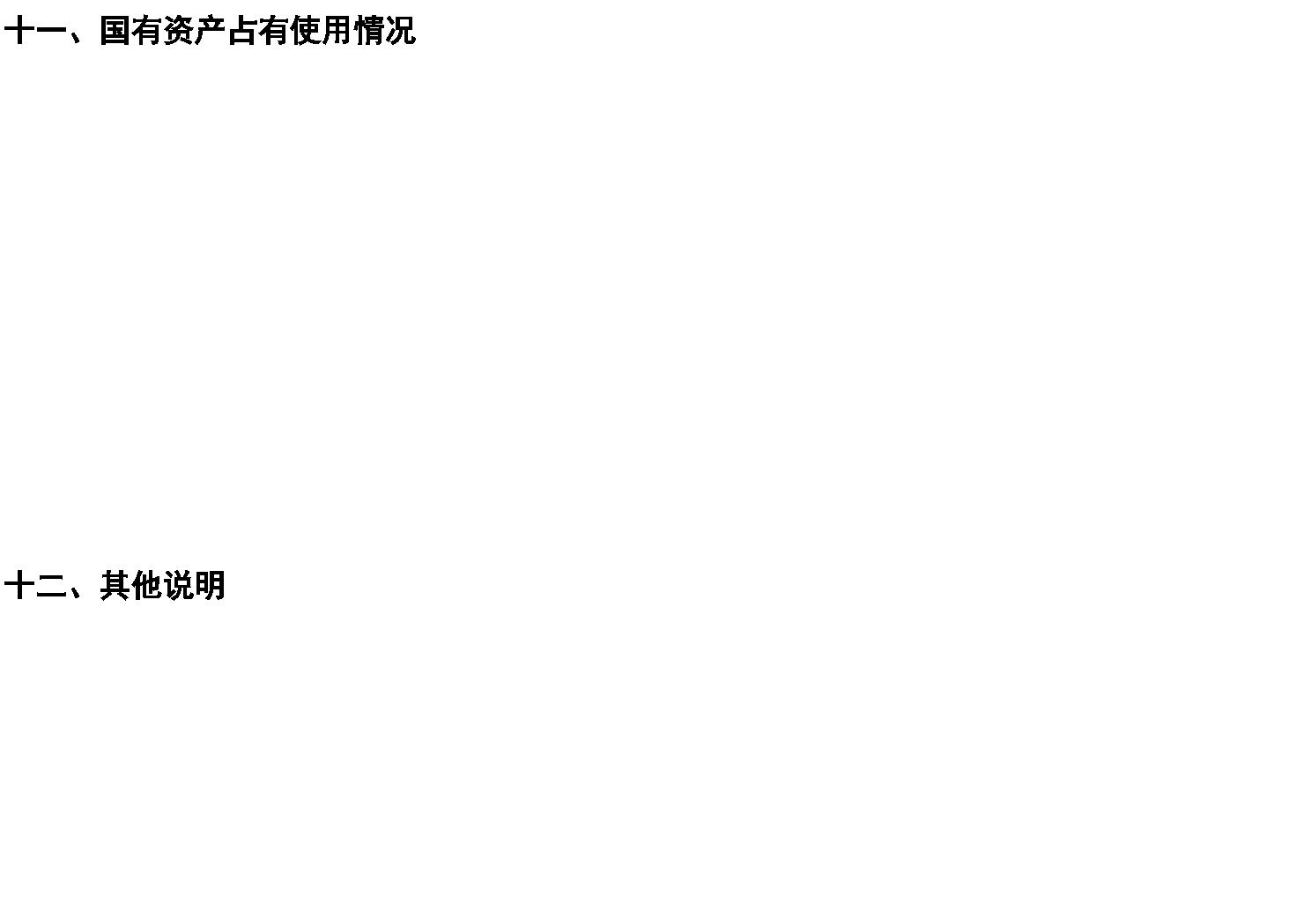

兴县乔家沟幼儿园2024年单位预算公开报告
-21-
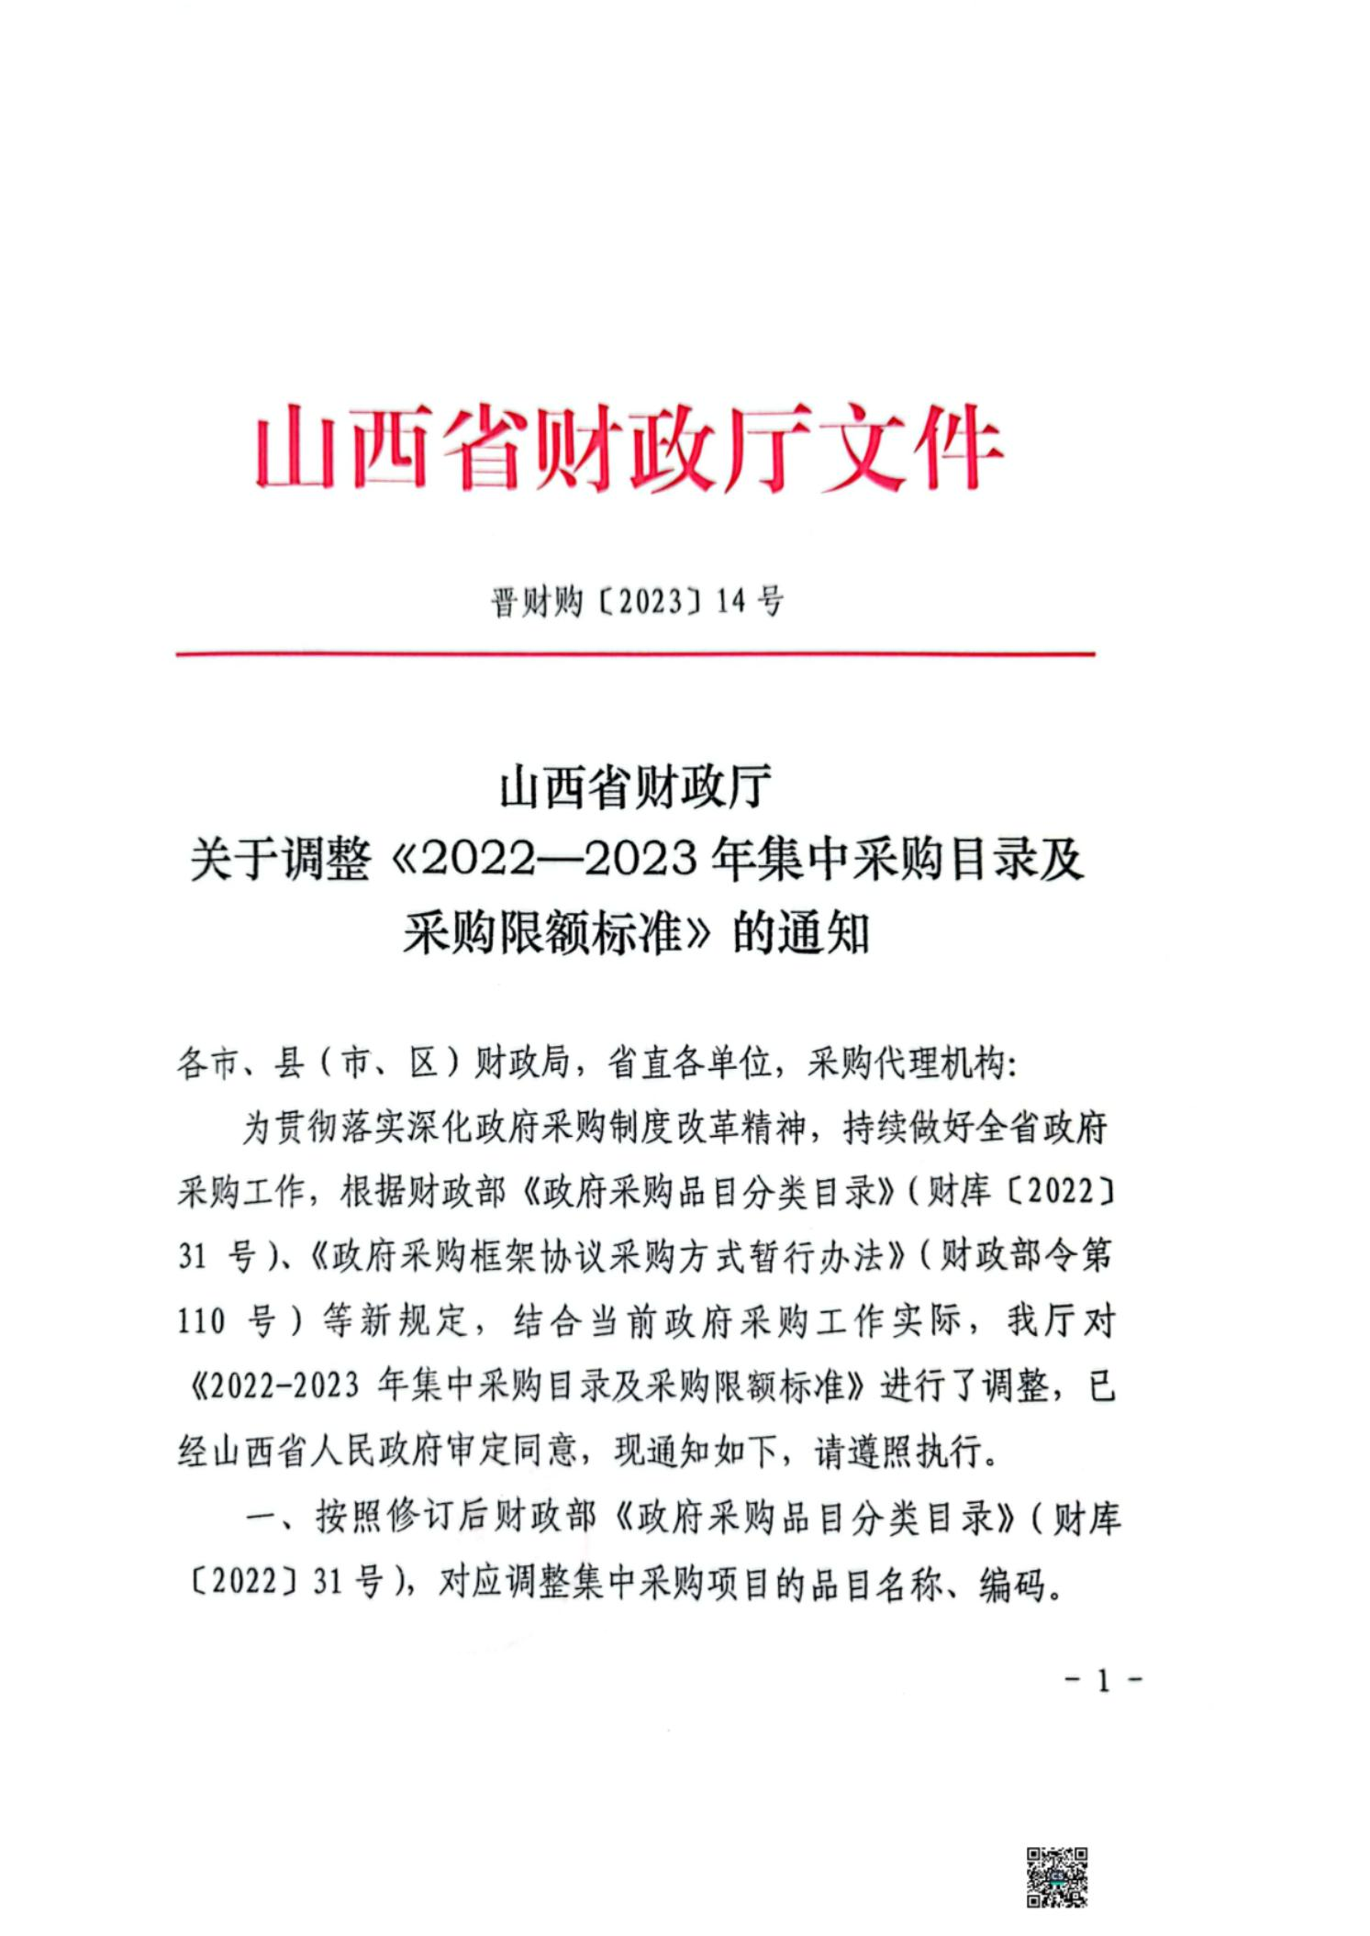

兴县乔家沟幼儿园2024年单位预算公开报告
-22-
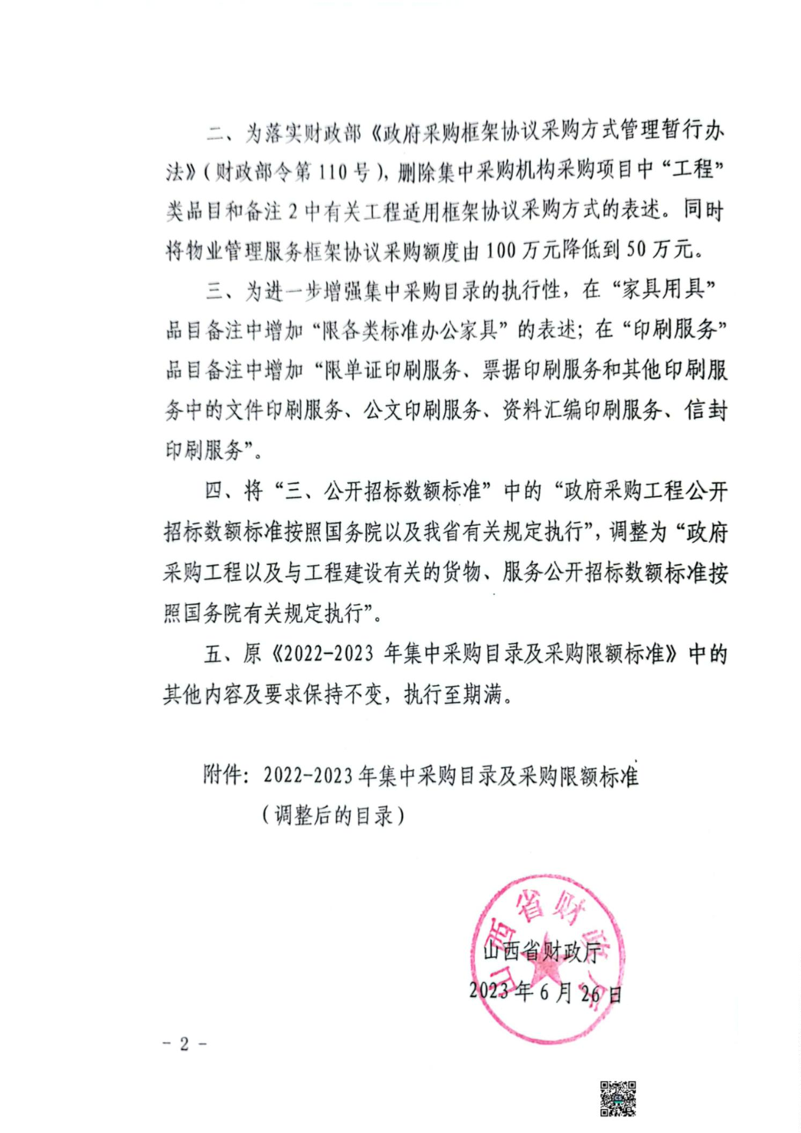

兴县乔家沟幼儿园2024年单位预算公开报告
-23-
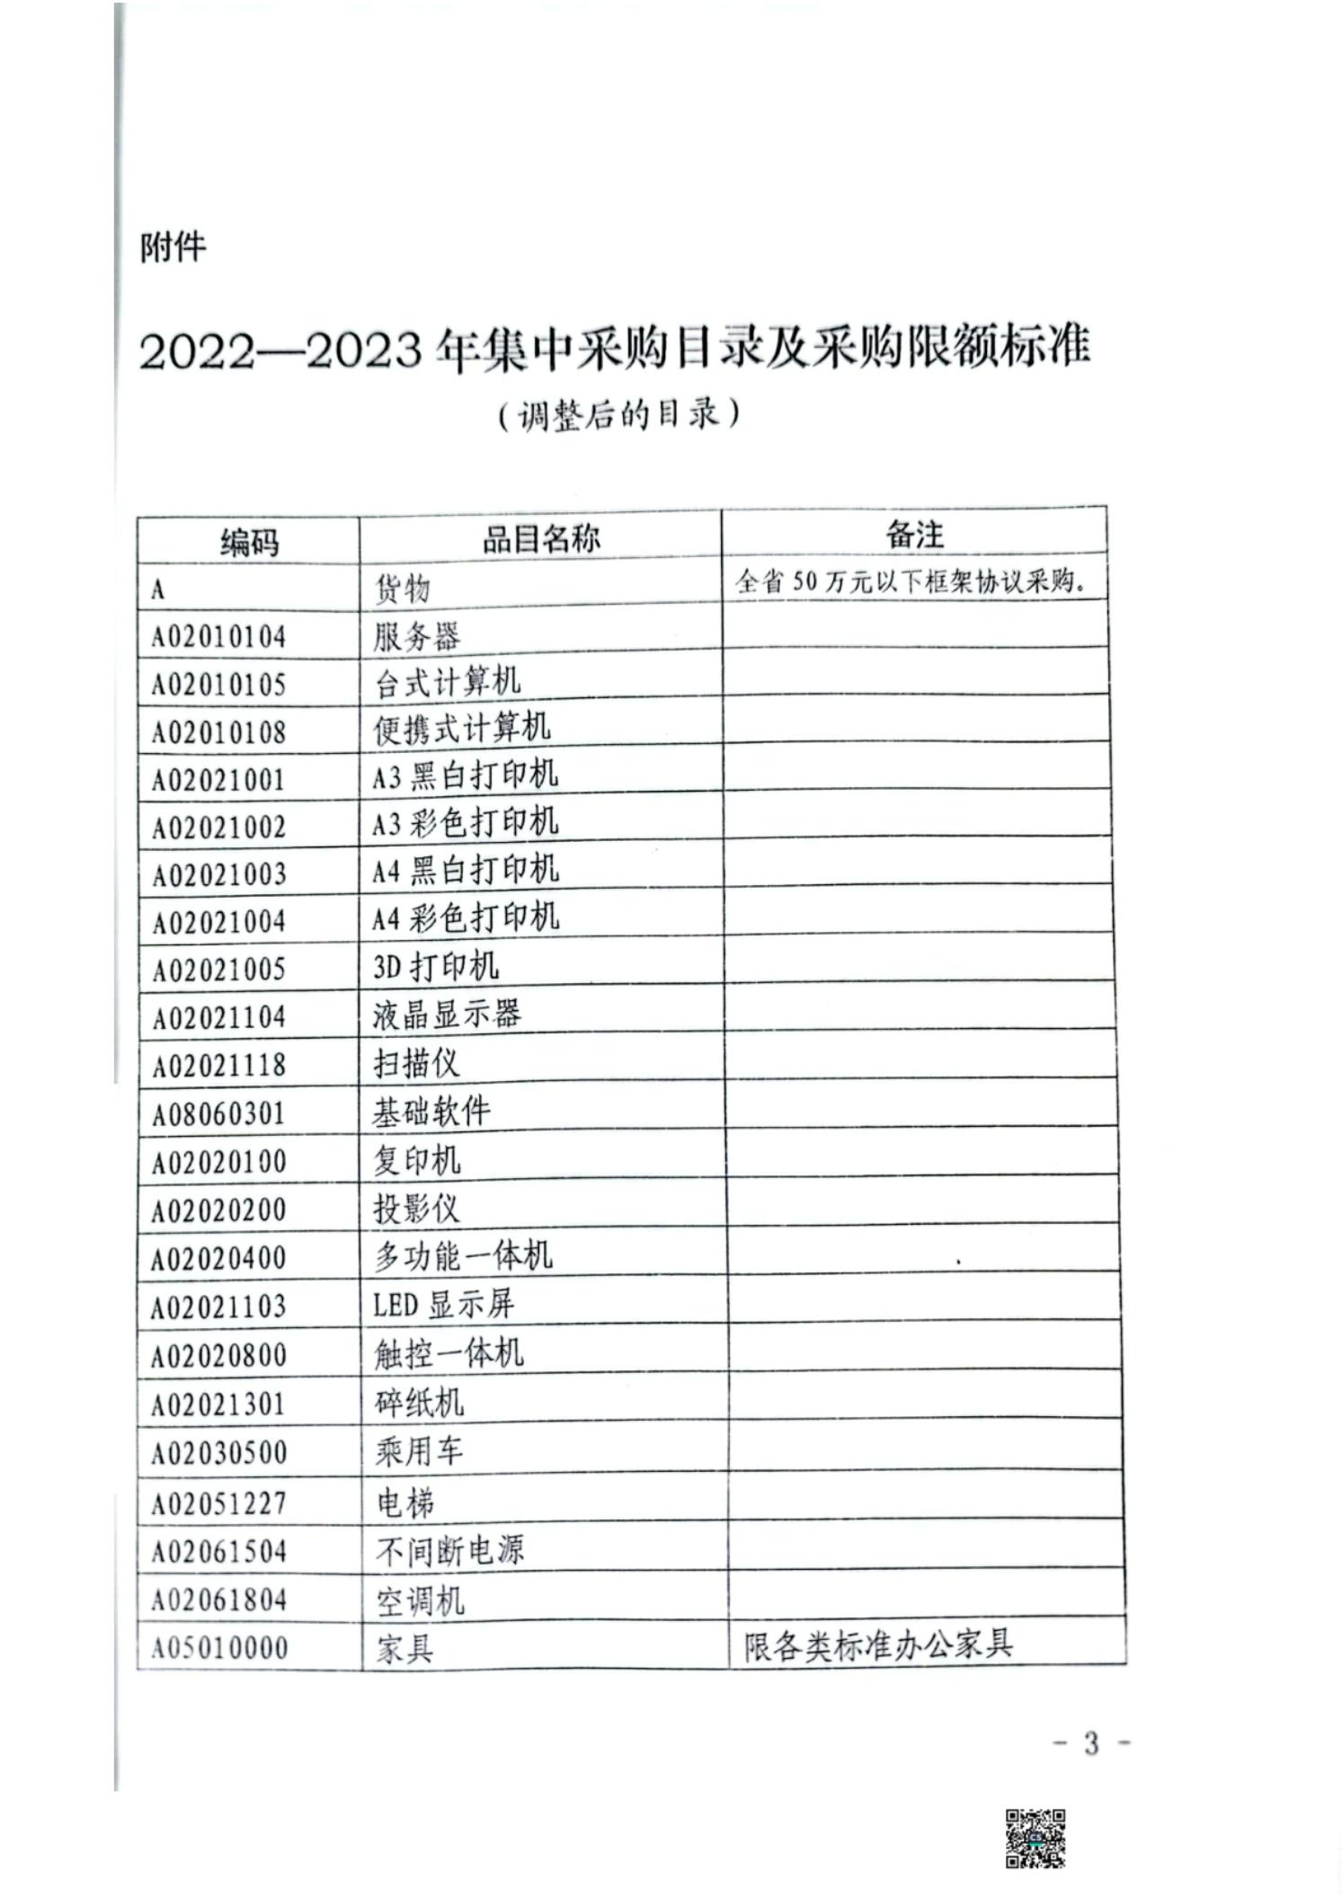

兴县乔家沟幼儿园2024年单位预算公开报告
-24-
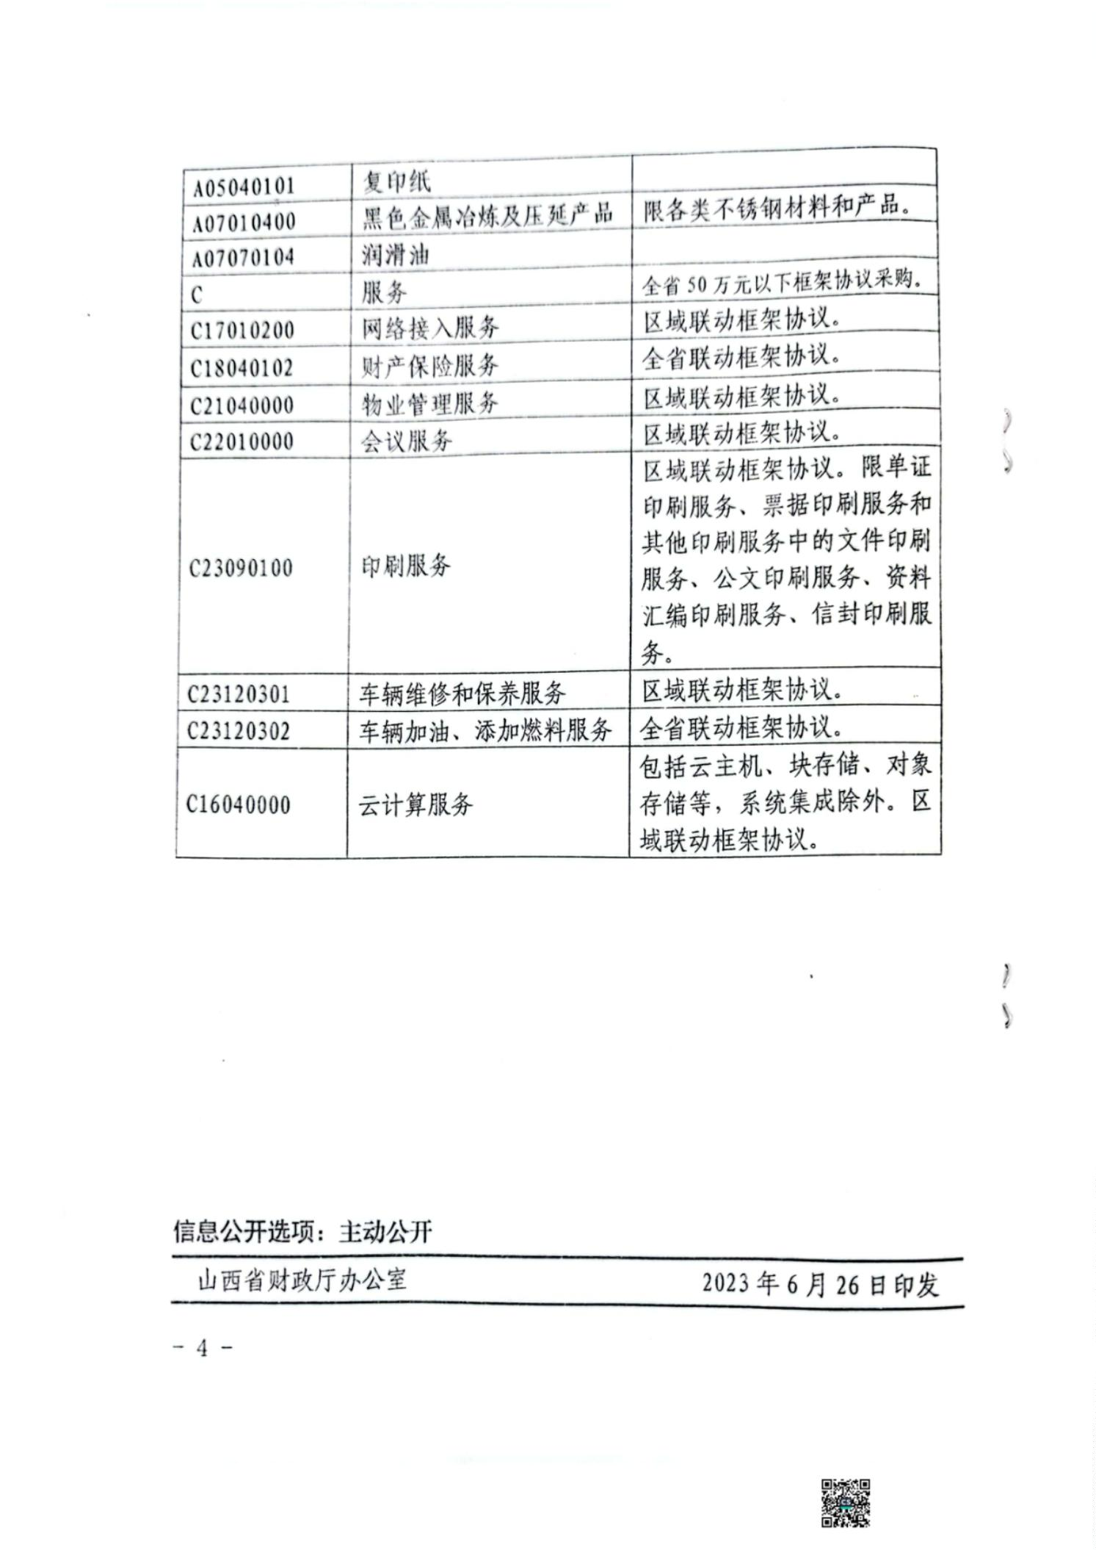

兴县乔家沟幼儿园2024年单位预算公开报告
第四部分 名词解释
一、基本支出：指为保障机构正常运转、完成日常工作任务而发生的人员支出和公用支
出。
二、项目支出：指在基本支出之外为完成特定行政任务和事业发展目标所发生的支出。
三、“三公”经费：指省直部门用财政拨款安排的因公出国（境）费用、公务用车购置
及运行费和公务接待费。其中：因公出国（境）费用反映单位公务出国（境）的国际旅费、
国外城市间交通费、住宿费、伙食费、培训费、公杂费等支出；公务用车购置费反映公务用
车购置支出（含车辆购置税、牌照费）；公务用车运行维护费反映单位按规定保留的公务用
车燃料费、维修费、过路过桥费、保险费、安全奖励费用等支出；公务接待费反映机关和参
公事业单位按规定开支的各类公务接待（含外宾接待）支出。
四、机关运行经费：指行政单位和参照公务员法管理的事业单位使用财政拨款安排的基
本支出中的公用经费支出。
五、政府购买服务：根据我国现行政策规定，政府购买服务，是指充分发挥市场机制作
用，将国家机关属于自身职责范围且适合通过市场化方式提供的服务事项，按照政府采购方
式和程序，交由符合条件的服务供应商承担，并根据服务数量和质量等情况向其支付费用的
行为。
六、财政专户管理资金：
专指教育收费，包括目前在财政专户管理的高中以上学费、住宿费，高校委托培养费，
党校收费，教育考试考务费，函大、电大、夜大及短训班培训费等。
七、单位资金：是指除政府预算资金和财政专户管理资金以外的资金，包括事业收入、
事业单位经营收入、上级补助收入、附属单位上缴收入、其他收入。
八、上年结转：指以前年度预算安排、结转到本年仍按原规定用途继续使用的资金。
九、一般公共预算是指以税收为主体的财政收入，安排用于保障和改善民生、推动经济
社会发展、维护国家安全、维持国家机构正常运转等方面的收支预算。
十、政府性基金预算：是对依照法律、行政法规的规定在一定期限内向特定对象征收、
收取或者以其他方式筹集的资金，专项用于特定公共事业发展的收支预算。
十一、国有资本经营预算是对国有资本收益作出支出安排的收支预算。
十二、财政拨款：包含一般公共预算、政府性基金预算、国有资本经营预算。
-25-


